

中山大学南方学院维普论文检测系统（定制自测通道）
(学生)

重庆维普资讯有限公司
2017
目 录

一、论文要求 3
提交检测的毕业论文（设计）需满足以下要求： 3
二、系统登录—自测入口 4

一、论文要求

提交检测的毕业论文（设计）需满足以下要求：
1）文件命名格式：专业-学号-学生姓名-论文题目
2）论文字数: 不超过5万字；
3）论文大小: 不超过20M；
4）毕业论文范围：1.题目；2.摘要（查重）；3.关键词（查重）；4.目录；5.毕业论文正文：包括前言、本论、结论三个部分（查重）。6.致谢；7.参考文献；8.注释；9.附录。系统在检测时会分析论文的前后文关系，会自行去除不计重部分，所以请您提交论文的全部内容，如果是非全文的检测将不能保证检测的准确性。
5）文档中的图片：单张图片大小不超过100k，图片过大可能会影响检测结果，请处理后在插入到论文中。
【参考文献规范】
---------------------------------------------------------------------------------------------------------------------------------
[1]武志军. AVR单片机掉电数据保护应用实例[J]. 电子世界, 2010(10):52-53.
[2]崔洪涛. 镍氢电池智能充电器的设计[J]. 才智, 2008(22):126-127.
[3]王庆芬秦华李文娟. 基于单片机的智能电表的设计[J]. 电子制作, 2014(4):33-33.
[4]牟岩. 轻轨车辆用混合动力牵引传动系统的设计研究[D]. 大连理工大学, 2014.
[5]闫伟南金瑞. 基于集成开发环境的EHPS控制器的软件设计[J]. 汽车实用技术, 2014(2):66-69.
[6]刘振. 具有环境温度补偿功能的白光LED驱动芯片的研究与实现[D]. 华中科技大学, 2009.

二、系统登录—自测入口
- 登录http://vpcs.cqvip.com/personal/zsnfxy，点击“论文自测入口”
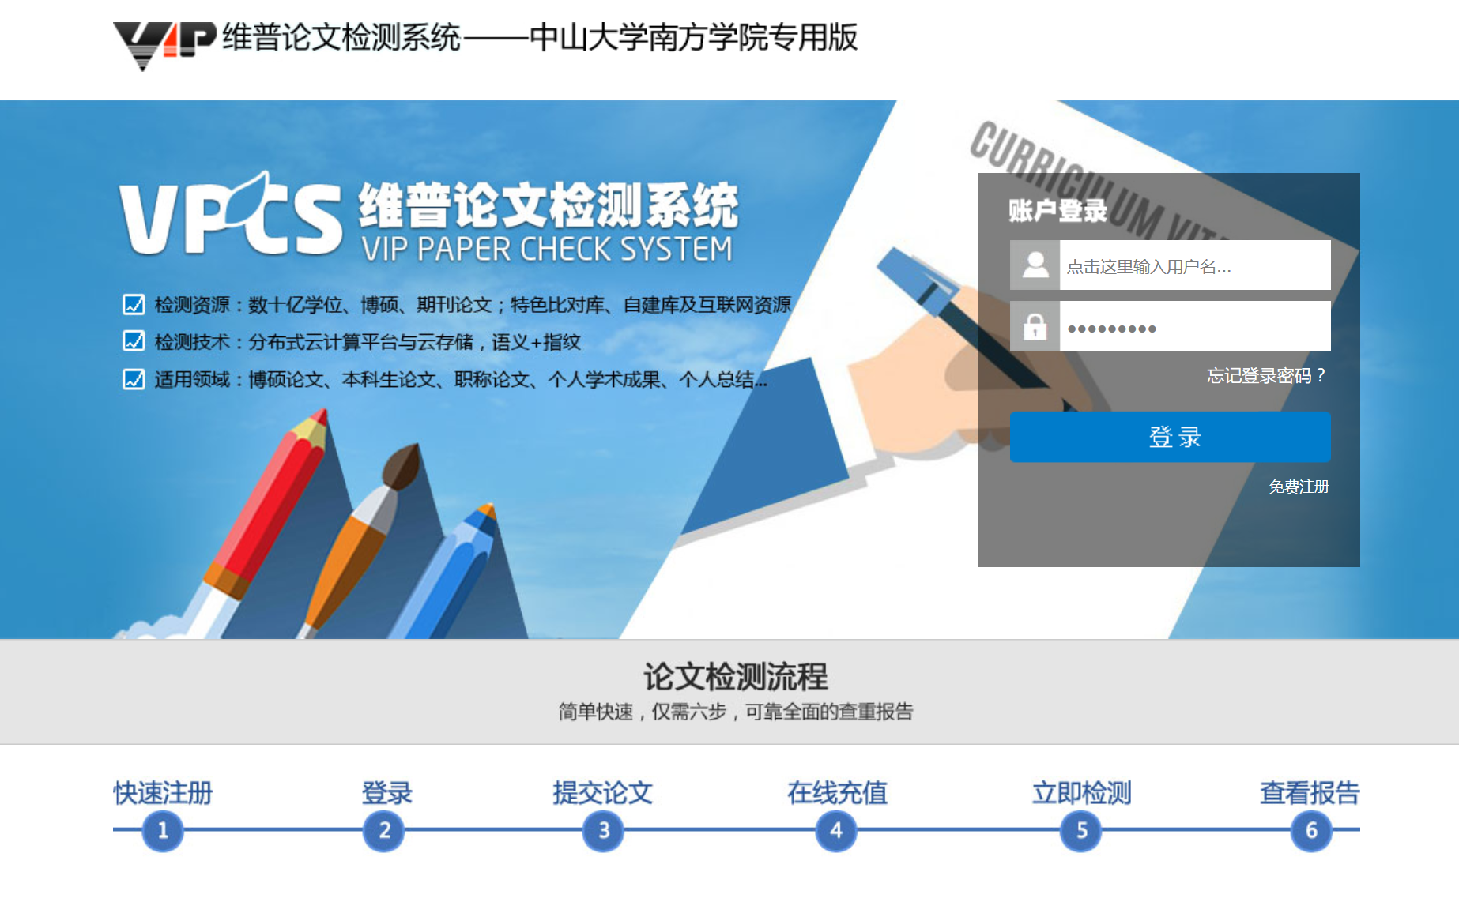
2．学生可自行注册自测账号进行付费检测，检测后可下载检测报告，依据检测报告对论文进行调整修改，建议修改符合学校相关要求后，再提交到指导教师进行终极检测。

3．开始检测：选择需要的版本，大学生版。

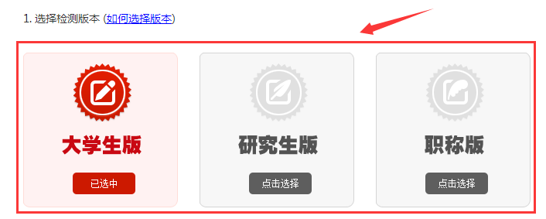
4．提交文档
* 送检文档格式可为.doc/.docx/.txt/.pdf文件【推荐.doc/.docx/.txt格式】

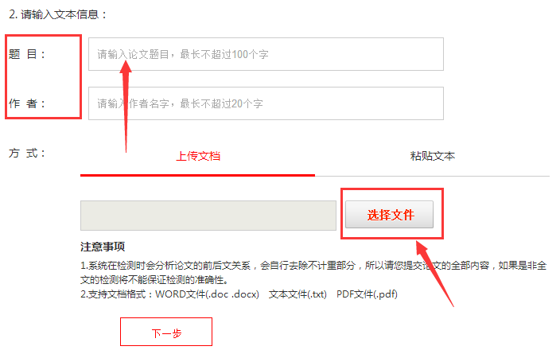
按送检的文档字数计算价格
* 如需使用自建库功能，请在这一步提交文本
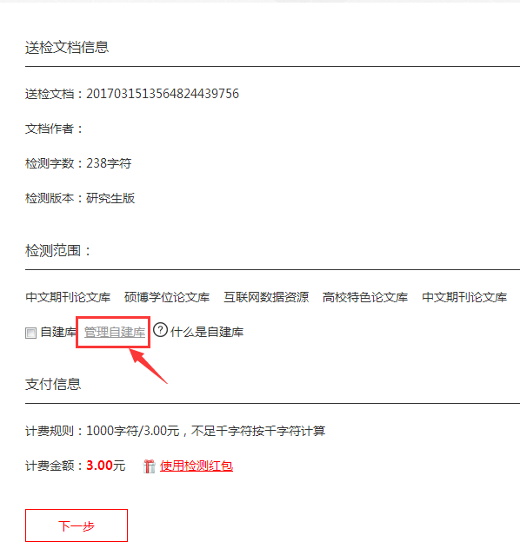

5．构建自建库
系统提供自建库功能，用户可将参考过的文献上传至自建库作为对比范围，让检测结果更加精准。无需构建自建库，可“立即检测”。
* 切勿将送检原文上传至自建库！
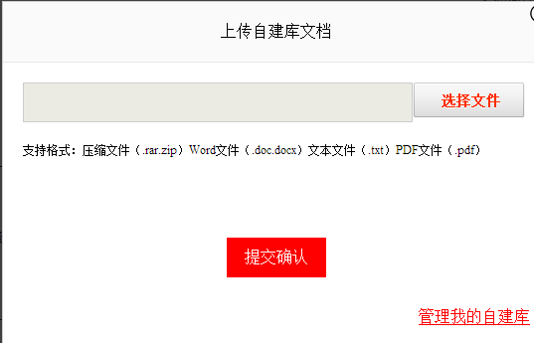

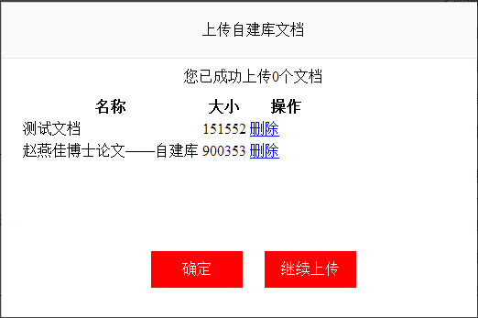

6．充值和付费
点击支付，开始检测。
* 当余额不足时，点击“立即充值”。如下图：
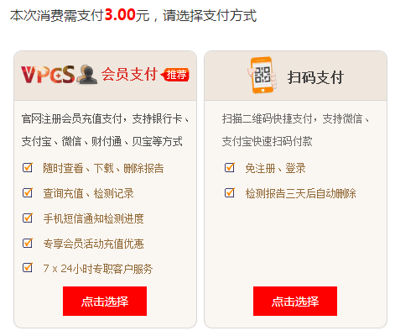
7．检测记录

* 送检的文章可以在“检测报告”查看检测历史记录和报告。
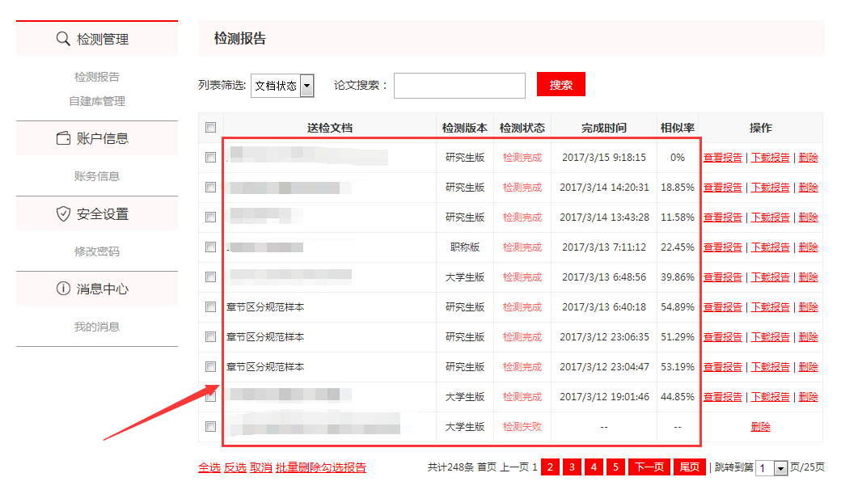
8．查看检测报告

下载的报告分为五种报告：详细报告、简洁报告、比对报告、PDF报告、关键词与参考文献分析报告。

比对报告：
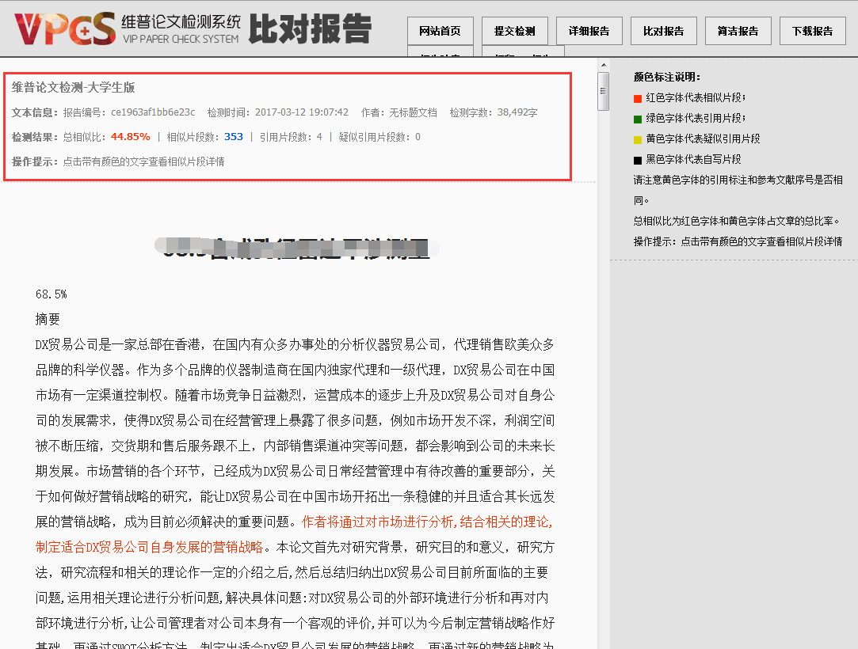

详细报告：
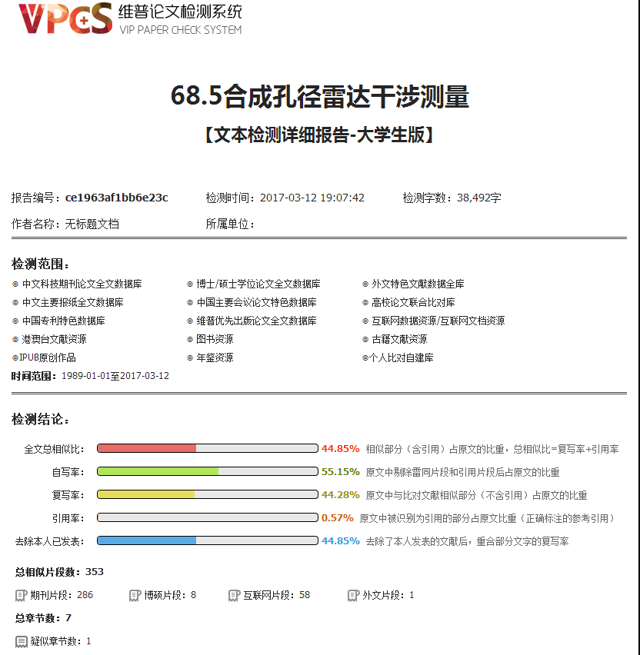
参考文献与关键词分析报告：

